Veselīga uztura ieteikumi bērniem no 2 līdz 10 gadu vecumam
Pilnvērtīgs un sabalansēts uzturs nepieciešams ne tikai pieaugušajiem, bet arī bērniem. Tas palīdz nodrošināt bērna attīstību, stiprina imunitāti un uzlabo arī garīgās spējas. Lai vecāki būtu labāk informēti par bērnu veselīga uztura pamatprincipiem, Veselības ministrija ir aktualizējusi iepriekš izstrādātos ieteikumus bērniem no 2 līdz 10 gadu vecumam.
Regulāras, uzturvielām bagātas maltītes
Lai nodrošinātu optimālu fizisku un psihisku attīstību, bērna uzturam jābūt pilnvērtīgam. Organisma funkcionēšanai un ikdienas aktivitāšu veikšanai ir nepieciešama enerģija, ko uzņem ar pārtikas produktiem. Dienā ieteicamas trīs pamatēdienreizes (brokastis, pusdienas, vakariņas) un 1–2 nelielas uzkodas. Optimālais kopējais uzkodu apjoms dienā ir 2–3 bērna sauju apjomā.
Jāierobežo cukura un sāls patēriņš
Pārmērīga cukura uzņemšana ir saistīta ar paaugstinātu liekā svara, aptaukošanās, zobu kariesa, 2. tipa cukura diabēta, sirds un asinsvadu slimību risku. Tieši tāpēc dažādus produktus der aizstāt ar tādiem, kuros ir mazāks cukura daudzums. Ieteicamais cukura patēriņš 2–6 gadus veciem bērniem ir līdz 15 gramiem (3 tējkarotes) dienā, bet pēc 6 gadu vecuma – 25 grami (5 tējkarotes) dienā.
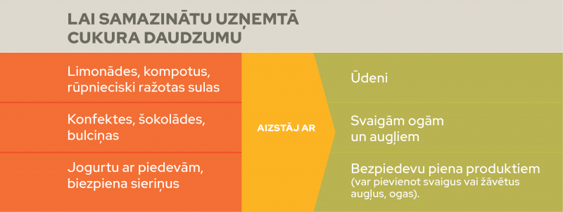
https://www.esparveselibu.lv/sites/default/files/2022-12/Uzturs_2-10gadi_A5_WEB.pdfPārmērīgs sāls patēriņš veicina asinsspiediena paaugstināšanos. 2–4 gadus veciem bērniem dienā nevajadzētu uzņemt vairāk kā 2 g jeb ½ tējkaroti sāls dienā, vecākiem bērniem – 5 gramus jeb 1 tējkaroti. Jāņem vērā, ka šis daudzums ietver gan to sāls daudzumu, kas tiek pievienots gatavojot ēdienu, gan to, kas jau ir pievienots rūpnieciski ražotiem pārtikas produktiem.
Katru dienu jāuzņem pietiekams šķidruma daudzums
Ūdens palīdz regulēt ķermeņa temperatūru, mitrina ādu, nodrošina uzturvielu transportu un vielmaiņas gala produktu izvadīšanu no organisma, aizsargā locītavas. Ūdens bērnu organismā ir vairāk (~70 %) nekā pieaugušajiem (~50–60 %), tāpēc bērniem var ātrāk iestāties ūdens iztrūkums. Nepietiekams šķidruma daudzums organismā var radīt nogurumu, koncentrēšanās grūtības un galvassāpes. Ikdienas gaitās līdzi jāņem ūdens pudele, kuru nepieciešamības gadījumā var uzpildīt.
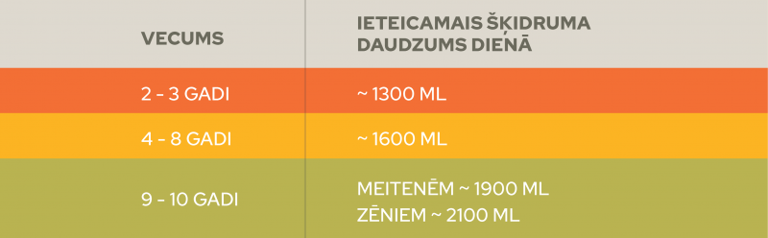
Ūdens vietā var dzert arī nesaldinātas augļu vai zāļu tēju bez pievienota cukura. Zāļu un augu tējas (t.sk. fenheļa) bērnam līdz 4 gadu vecumam jādod ar piesardzību. Zāļu tējas pagatavojamas “vājā” koncentrācijā, izmantojot pavisam nelielu drogu daudzumu, lai ar tēju uzņemtais bioloģiski aktīvo vielu daudzums neradītu riskus bērna veselībai.
Līdz 3 gadu vecumam ieteicams svaigi spiestās sulas atšķaidīt ar dzeramo ūdeni, lai mazinātu zobu bojāšanās risku. Ņemot vērā, ka sulas dabīgi satur cukurus, tām ir augsta enerģētiskā vērtība, tādēļ dienā nevajadzētu izdzert vairāk par vienu glāzi sulas.
Jaunākā vecuma bērniem nevajadzētu uzturā lietot kafiju un ir jāierobežo melnās un zaļās tējas patēriņš, jo šie dzērieni satur daudz kofeīna, kas var nelabvēlīgi ietekmēt sirds un nervu sistēmas veselību. Nav ieteicams slāpes remdēt arī ar kefīru, paniņām, pienu vai jogurtu, jo šie produkti satur lielu kaloriju daudzumu, olbaltumvielas un taukus – tātad ir uzskatāmi par ēdienu. Tāpat šķidruma uzņemšanai nevajadzētu izvēlēties limonādes, kompotus, sulas, sulu dzērienus, ūdeņus ar garšām u.tml., jo šajos dzērienos bieži vien ir ļoti daudz cukura, kas veicina zobu bojāšanos, liekā svara un cukura diabēta attīstību. Šiem dzērieniem nereti ir pievienots arī kofeīns, aromatizētāji un citas pārtikas piedevas. To ietekmē bērnam var pasliktināties zobu un kaulu veselība, veidoties nierakmeņi un pasliktināties ādas stāvoklis.
Papildu D vitamīns
D vitamīns bērna organismam ir būtisks, jo palīdz nodrošināt normālu kaulu augšanu un bērna attīstību. Neliela daļa nepieciešamā D vitamīna tiek uzņemta ar pārtiku - sālsūdens zivīm, olas dzeltenumu, ar D vitamīnu bagātinātiem piena produktiem, taču galvenokārt tas veidojas ādā, saules ultravioletā starojuma ietekmē.
Latvijā ultravioletais starojums nav pietiekams, lai tiktu nodrošināts optimāls D vitamīna līmenis organismā. Bērnam papildus vajadzētu uzņemt 400–600 darbības vienības jeb 10–15 μg D vitamīna dienā sezonāli no septembra līdz maijam. Vairāk D vitamīna var būt nepieciešams uzņemt bērniem ar kaulu deformācijām un citām veselības problēmām. Par atbilstošu papildu D vitamīna devu un citu uztura bagātinātāju, tostarp vitamīnu un minerālvielu, lietošanu jākonsultējas ar ārstu.
Bērna iesaiste gatavošanā, pārtikas produktu iegādē
Būtiski, lai bērns apgūtu ēšanas kultūru jau no mazotnes, tāpēc ikdienā var īstenot dažādas ar uzturu saistītas aktivitātes, piemēram:
- apmeklēt veikalu kopā ar bērnu, aicinot izvēlēties dārzeņus, augļus un ogas, kādus viņš vēlētos ēst, piedāvājot izvēlēties no dažādiem variantiem;
- iesaistīt bērnus maltītes gatavošanā, uzticot nomazgāt dārzeņus vai saplucināt salātlapas;
- lielākiem bērniem var lūgt nolasīt recepti, iesvērt noteiktā daudzumā kādu izejvielu, samaisīt kopā sastāvdaļas, nomizot, sagriezt dārzeņus vai palīdzēt uzklāt galdu;
- ikdienā var ieviest "tematiskās maltītes" – piemēram, ceturtdienu vakaros kopā gatavot zivju ēdienus, bet svētdienās – dārzeņu ēdienus.
Svarīgi sekot līdzi bērna svaram
Liekā svara un aptaukošanās problēma bērniem un jauniešiem kļūst aizvien aktuālāka. Vecāki mēdz neapzināties sava bērna liekā svara un aptaukošanās problēmu, un maldinoši uzskata to par veselīguma pazīmi.
Lai novērtētu vai bērnam ir normāla ķermeņa masa, var veikt auguma un svara mērījumus, ko viegli īstenot arī mājas apstākļos. Izmantojot speciāli izstrādātas līknes, var novērtēt bērna augumu un svaru attiecībā pret vecumu un dzimumu. Ja rodas aizdomas, ka bērnam ir liekais svars vai aptaukošanās, vēlama saruna ar ģimenes ārstu, kurš nepieciešamības gadījumā nozīmēs papildu izmeklējumus, lai atklātu iespējamos veselības traucējumus.
Uztura ieteikumi izstrādāti sadarbībā ar Slimību profilakses un kontroles centru, VSIA “Bērnu klīniskā universitātes slimnīca”, Latvijas Diētas ārstu asociāciju, Latvijas Diētas un Uztura speciālistu asociāciju, Latvijas Uzturzinātnes speciālistu biedrības speciālistiem.
Pilnu Veselības ministrijas sagatavoto materiālu par veselīga uztura ieteikumiem bērniem no 2 līdz 10 gadu vecumam var izlasīt, šeit : https://www.vm.gov.lv/lv/media/8317/download
Koncentrētā veidā un kā materiālu, ko saglabāt telefonā vai izprintētu pielikt, piemēram, mājās pie ledusskapja, var iegūt šeit: https://www.esparveselibu.lv/sites/default/files/2022-12/Uzturs_2-10gadi_A5_WEB_Labots_V1.pdf

